试 验 报 告

试验名称：限位块强度

主检： |  | 日期： | 2021年3月10日
审核： |  | 日期： | 年月日
批准： |  | 日期： | 年月日

北京光华荣昌汽车部件有限公司实验室

声明

⑴报告无检测机构“实验室”章无效。
⑵报告无主检、审核、批准人签字无效。
⑶报告涂改无效
⑷复制报告未重新加盖“实验室”章无效。
⑸对检测报告若有异议，请收到报告后15个工作日内通知主检人。
⑹送样检测仅对样品负责。
⑺电子版报告无安全密码无效。

试验单位：北京光华荣昌汽车部件有限公司实验室
地址：北京市昌平区流村镇工业园区
电话：(010)60793358-5711邮编：102200

样品名称 | BC316-0后视镜总成 | 车 型 | BC316-0
样品件号 | 5CG 857 501D/5CG 857 502D | 样品数量 | 4件
委托单位 | 后视镜技术开发部 | 生产单位 | 成都光华智能
送 样 者 | 郭立冬 | 送样日期 | 2021年3月8日
试验地点 | 北京光华荣昌汽车部件有限公司实验室 | 试验日期 | 2021年3月10日
试验项目 | 限位块强度
试验标准 | TL82036-2006中4.5.4项
试验目的 | 量产品
试验结果 | 经检验所送样品所检验项目符合要求
备注

一、试验条件
试验时间： | 2021年3月10日—2021年3月10日
试验地点： | 北京光华荣昌汽车部件有限公司实验室
试验人员： | 王伟
环境温/湿度： | 温度：23℃；湿度：52%
二、试验仪器设备
序号 | 设备名称 | 设备编号 | 规格型号 | 厂家 | 精度 | 有效期
1 | 低温箱 | R-023 | DXF40-100 | 北京低温设备厂 | ±1℃ | 2021年12月9日
2 | 数显式推拉力计 | R-005 | HG-500 | 上海伦捷机电有限公司 | 0.1N | 2021年12月9日
3 | 高温试验箱 | R-004 | WG3002 | 重庆银河试验仪器有限公司 | ±1℃ | 2021年12月9日
4 | 高压加速老化试验机 | R-088 | SRPCT-35 | 苏瑞电子设备（北京）有限公司 | / | 2021年12月9日
三、试验方法及评价标准
1、试验方法
2、评价标准
≥60Nm,试验后不出现破裂和塑性形变的情况。
四、标准偏离
1、标准偏离
无
五、试验结果
1、试验结果
温度 | 样品名称 | 样品编号 | 向内N.m | 向外N.m | 状态描述
RT | BC316-外镜左 | 040-005 | 60.88 | 64.97 | 试验后，未出现破裂和塑性形变的情况。
-40℃ | BC316-外镜右 | 040-006 | 62.52 | 63.71 | 试验后，未出现破裂和塑性形变的情况。
55℃ | BC316-外镜左 | 040-007 | 65.90 | 64.55 | 试验后，未出现破裂和塑性形变的情况。
55℃/95% | BC316-外镜右 | 040-007 | 63.43 | 64.97 | 试验后，未出现破裂和塑性形变的情况。
注：力臂为0.238m

2、结果照片
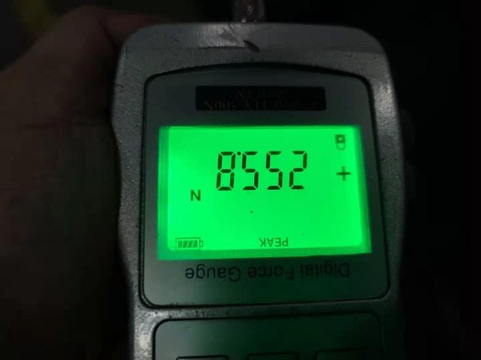
3、试验结论
合格
备注: 合格: 达到要求;不合格: 未达到要求; 不评价:未提供评价标准:
六、试验照片
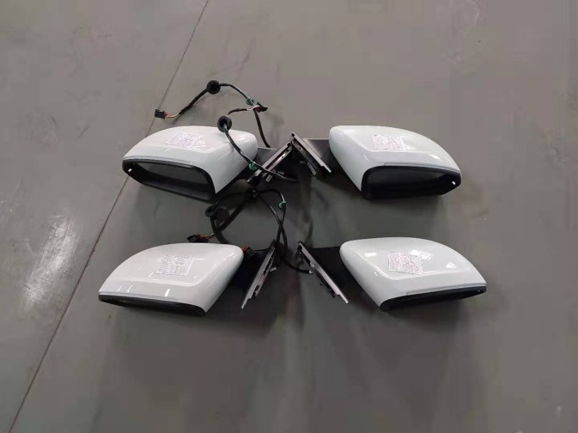
来样照片
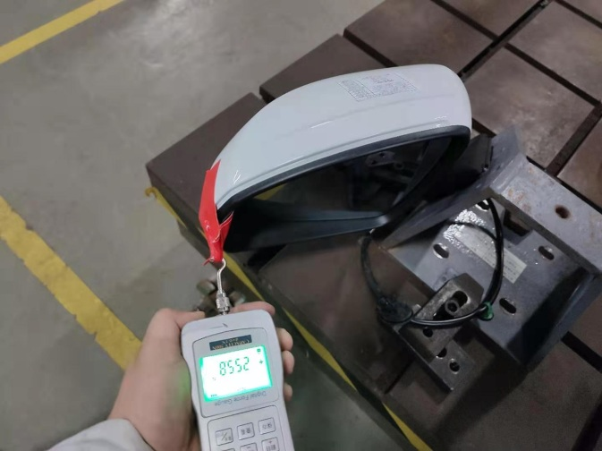 | 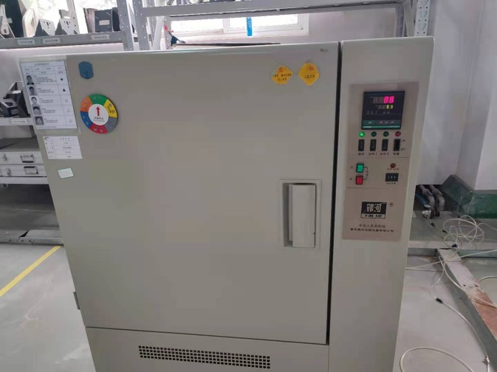
试验中
 |  | 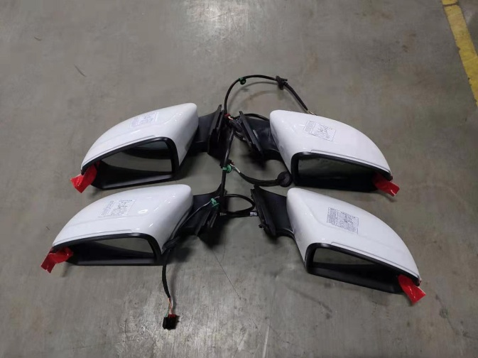
试验前 |  | 试验后
附录：样品情况表
项目 | 样品情况
车辆名称、型号、商标 | BC316-0
车辆类型 | /
车辆生产厂 | /
样品名称 | BC316-0后视镜总成
规格型号 | 5CG 857 501D/5CG 857 502D
样品状态 | /
结构 | /
材料名称 | /
正面颜色 | /
**报告结束**

